高二数学(理)第19周周三测验(2010-6-30)
综合测验试题
班级 姓名 成绩
一、选择题：本大题共10小题，每小题5分，满分50分．在每小题给出的四个选项中，只有一项是符合题目要求的．
1. 下列结论错误的个数是（ ）
（1）．命题“若，则”与命题“若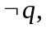则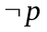”互为逆否命题;
（2）．“若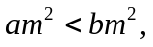则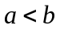”的逆命题为真命题;
（3）．命题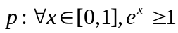，命题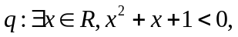则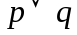为真;[来
（4）.若实数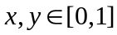，则满足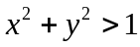的概率为.
A． B． C． D．
2. 分别来自广州、深圳、珠海的3支学生参观代表团被安排在周一至周五的5天中参观上海世博会，要求每支学生代表团参观一天且每天至多安排一支学生参观代表团，并要求广州学生代表团安排在另外两地学生代表团前面，则不同的安排方法共有
A. 20种 B. 30种 C. 40种 D. 60种
3．若是复数，且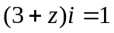(为虚数单位)，则的值为
A．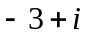 B．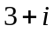 C．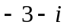 D．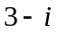
4．已知且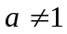，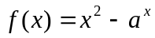，当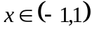时均有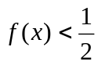，则实数的取值范围是
A.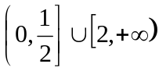 B.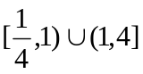 C.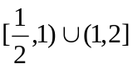 D.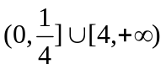
5．若函数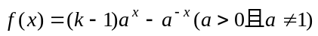在R上既是奇函数，又是减函数，则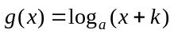的图象是
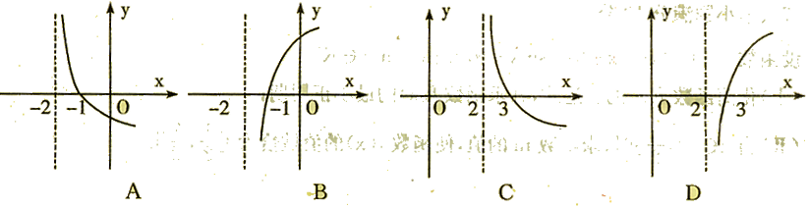
6. 已知函数f (x) = 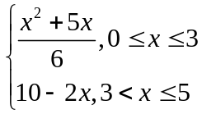，若存在实数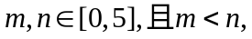使得f (x)在区间[m，n]上的值域为[m，n]，则这样的实数对（m，n）共有
A．1对 B．2对 C．3对 D．4对
7．已知函数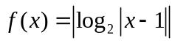，且关于的方程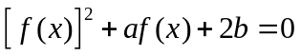有个不同的实数解，若最小的实数解为，则的值为
A． B． C． D．
8. 设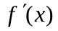是函数的导函数，将和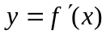的图象画在同一个直角坐标系中，不可能正确的是
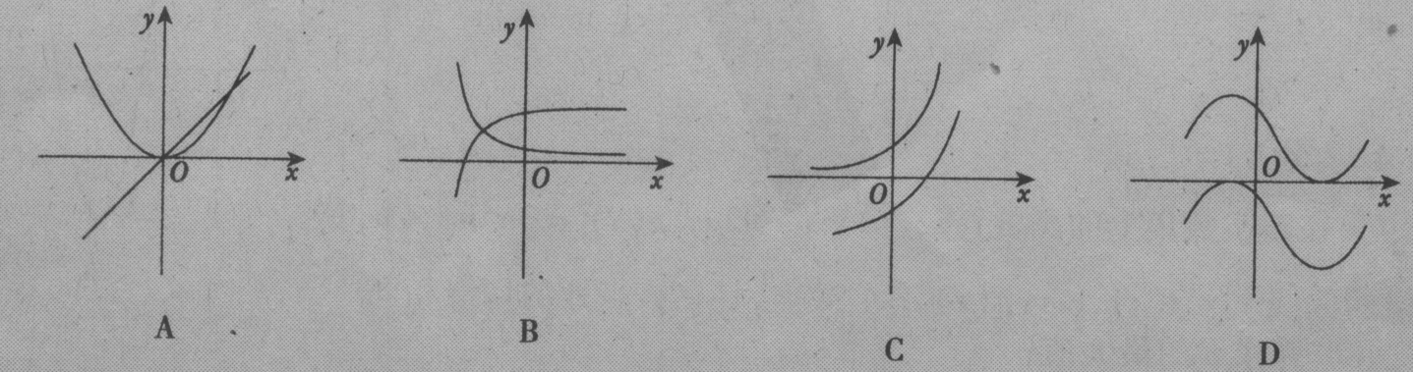
9. 是定义在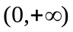上的可导函数，且满足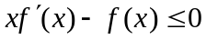， 对任意正数，若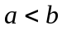，则必有
A. 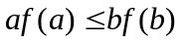 B. 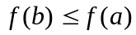 C. 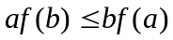 D. 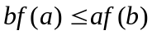
10. 一个盒子中有9个正品和3个废品，每次取1个产品，取出后不再放回，在取得正品前已取出的废品数的期望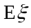=
A. 0.1 B. 0.2 C. 0.3 D. 0.4
二、填空题：本大题共10小题，每小题5分，满分50分．
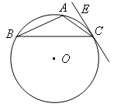
11．若直线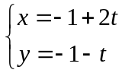 （为参数）被曲线 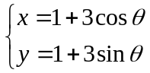 （为参数，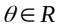）所截，则截得的弦的长度是____________ .
12、如图，是圆的内接三角形，圆的半径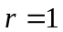，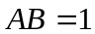，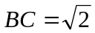，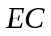是圆的切线，则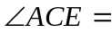 ．
13．如果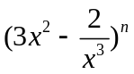的展开式中含有非零常数项，则正整数的最小值为 .
14. 已知x、y的取值如下表：
x | 0 | 1 | 3 | 4
y | 2.2 | 4.3 | 4.8 | 6.7

从散点图分析，y与x线性相关，且回归方程为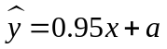，则 .
15. 已知是R上的偶函数，若的图象向右平移一个单位后，则得到一个奇函数的图象，
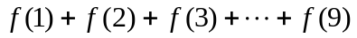的值为 .
16. 已知函数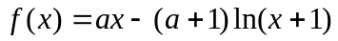，其中，则的单调递减区间
是 .
17. 设为实数，函数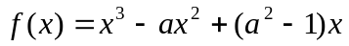在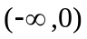和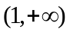上都是增函数，则的取值范围是 .
18. 为了考察某种新药的副作用，给50位患者服用此新药，另外50位患者服用安慰剂（一种和新药外形完全相同，但是无任何药效的东西）。由于保管不善，调查数据只残留如下一部分：
 | 有副作用 | 无副作用 | 合计
新药 | 15 | 35 | 50
安慰剂 | 4 | 46 | 50
合计 | 19 | 81 | 100
（1）请完成本题的2×2列联表；
（2）根据题中的数据，你认为有多大把握认为服用新药会产生副作用？ .
p(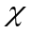2≥x0) | 0.50 | 0.40 | 0.25 | 0.15 | 0.10 | 0.05 | 0.025 | 0.010 | 0.005 | 0.001
x0 | 0.455 | 0.708 | 1.323 | 2.072 | 2.706 | 3.841 | 5.024 | 6.635 | 7.879 | 10.828

19. 甲、乙两人玩猜数字游戏，先由甲心中任想一个数字，记为a，再由乙猜甲刚才想的数字，把乙猜的数字记为b，且、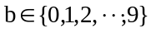，若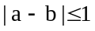，则称甲乙“心有灵犀”。现任意找两个人玩这个游戏，得出他们“心有灵犀”的概率为__________ .
20. 将平面直角坐标系的格点（横、纵坐标均为整数的点）按如下规则标上数字标签：原点处标0，点（1，0）处标1，点（1，-1）处标2，点（0，-1）处标3，点（-1，-1）处标4，点（-1，0）标5，点（-1，1）处标6，点（0，1）处标7，以此类推，则标签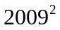的格点的坐标为 .

题号 | 1 | 2 | 3 | 4 | 5 | 6 | 7 | 8 | 9 | 10
答案 | C | A | C | C | A | D | B | D | C | C

11 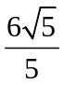 ； 12 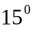 ；
13 ； 14 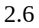 ；
15 ； 16 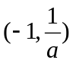 ；
17 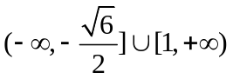 ； 18(（1)直接填在表格里)(2) 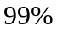 ；(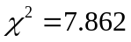)
19 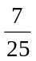 ； 20  

